ЛЕКЦІЯ 1
Основні положення механіки матеріалів і конструкцій – науки про інженерні розрахунки деформованого тіла на міцність, жорсткість і стійкість
- Предмет механіки матеріалів і конструкцій
Механіка материалів і конструкцій (ММК) – наука про інженерні (наближені) методи розрахунку на міцність, жорсткість і стійкість елементів конструкцій.
Міцність – здатність конструкції чи конструктивного елементу сприймати дію зовнішнього навантаження, не руйнуючись.
Жорсткість – здібність конструктивного елементу сприймати дію зовнішнього навантаження без суттєвої (небезпечної) зміни форми та розмірів.
Стійкість – здібність конструктивного елементу зберігати початкову форму пружної рівноваги під дією зовнішнього навантаження.
ММК є частиною фундаментальної науки під назвою «Прикладна механіка деформованого твердого тіла (ДТТ)», яка вивчає тверді тіла, форма і розміри яких змінюються під дією зовнішніх сил, тобто ці тіла деформуються. Цим вона принципово відрізняється від теоретичної механіки, що вивчає абсолютно тверді тіла (АТТ).
Для вивчення міцності, жорсткості і стійкості елементів конструкцій в механіці матеріалів і конструкцій визначають ті внутрішні сили, які виникають в деформованому твердому тілі (ДТТ) під дією прикладених до нього зовнішніх сил, а також зміну форми і розмірів, що виникають при цьому.
- ММК і теоретична механіка
Основні положення курсу ММК базуються на законах і теоремах класичої механіки і, в першу чергу, на законах статики твердого тіла.
Відомо, що теоретична механіка розглядає рівновагу та рух матеріальних точок і абсолютно твердих тіл (АТТ). АТТ – це система матеріальних точок, відстань між якими не змінюється при дії на тіло зовнішніх сил.
АТТ в природі не існує, і використання цієї теоретичної моделі реального твердого тіла в курсі теоретичної механіки спирається на встановлену дослідом відносну незмінність форми і розмірів реальних твердих тіл в визначених умовах. Іншими словами, якщо деформації твердого тіла малі в порівнянні з його абсолютними розмірами, то задачі, які ставить перед собою теоретична механіка, можуть бути розв’язані з високою точністю без врахування цих деформацій.
Оскільки реальне тіло під дією зовнішніх навантажень змінює форму і розміри, тобто деформується, то постановка питання про розрахунок на міцність, для АТТ немає змісту, оскільки останнє не може ні деформуватись, ні руйнуватись.
З цієї причини ще раз підкреслимо, що основною теоретичною моделлю реального твердого тіла в курсі ММК є модель деформованого твердого тіла (ДТТ), тобто тіла, форма і розміри якого змінюються при дії зовнішнього навантаження.
Методи розрахунку в ММК базуються на основннх положеннях теорії пружності (ТП) і теорії пластичності (ТП) – розділів механіки деформованого тіла з введенням цілого ряду гіпотез, що спрощують розрахунки.
- Основні гіпотези про деформоване тверде тіло
Деформоване тверде тіло (ДТТ) в курсі ММК рахується:
- суцільним, тобто заповненим матеріалом без мікро- і макротріщин та пустот по всьому об’єму. Ця гіпотеза протирічить сучасним атомарним (дискретним) уявам про будову речовини, але є сприйнятливою при розрахунку макрооб’єктів, тобто об’єктів, розміри яких значно переважають міжатомні відстані.
Необхідність використання гіпотези суцільності полягає в тім, що вона дає можливість рахувати функції розподілу зусиль, переміщень, деформацій, що обчислюються безперервними функціями координат точок деформованого тіла, що дозволяє використати в курсі диференціальні обчислення;
2) однорідним, тобто таким, що має однакові механічні властивості у всіх точках. Ця гіпотеза також протирічить сучасним явам про будову речовини, але є сприйнятливою при розрахунку макрооб’єктів – елементів конструкцій, коли неоднорідністю можна знехтувати;
3) ізотропним, тобто таким, що має однакові механічні властивості у всіх напрямках. Ця гіпотеза також протирічить основним положенням фізики твердого тіла, оскільки багато матеріалівт (кристали, композити, кераміка) мають різні властивості в різних напрямках. Але в полікристалічних матеріалах кристали орієнтуються довільно, що призводить до статистичного осереднення властивостей макрооб’єкта у всіх напрямках. Матеріали, що мають різні властивості в різних напрямках, називаються анізотропними і не розглядаються в нашому курсі.
4) ідеально пружним, тобто таким, що набуває вихідну форму і розміри після зняття зовнішнього навантаження, прикладеного до нього. В це поняття вкладають і енергетичний зміст: ідеально – пружне тіло, повертаючись в вихідний стан після зняття навантаження, повертає в вигляді роботи всю енергію, що була затрачена на його деформацію;
5) відносно жорстким, в якому переміщення окремих точок під дією зовнішніх навантажень малі в порівнянні з розмірами самого тіла. Ця гіпотеза дає можливість використати рівняння статичної рівноваги без врахування зміни геометрії об’єкту, що деформується в процесі його навантаження зовнішніми силами;
6) лінійно пружним, тобто таким, що підпорядковується закону Гука, який встановлює лінійну залежність між зовнішніми силами і викликаними їх дією деформаціями (встановлений Р. Гуком в 1660 році дослідним шляхом).
Примітка:
1) при розв’язанні конкретних задач допускається використання всіх чи частини сформульованих гіпотез;
2) при розгляді простих деформацій приведені гіпотези будуть доповнені специфічними гіпотезами, що прогнозують частину розв’язку. Всі вони, в тому числі найбільш суттєва – гіпотеза плоских перерізів, – будуть сформульовані в відповідних розділах курсу.
4 Види деформацій твердого тіла
Будемо розрізняти два види деформацій твердого тіла:
1) пружні деформації – тобто такі, що повністю зникають після зняття зовнішнього навантаження з об’єкту;
2) пластичні деформації. Це частина повної деформації, що не зникає після зняття зовнішнього навантаження з об’єкту.
В дійсності тверде тіло деформується по схемі пружно-пластичної деформації, але, при розв’язанні задач ми будемо уявляти матеріал або пружним, або ідеально пружно-пластичним.
- Зовнішні силові фактори. Зовнішні сили та їх види (класифікація зовнішніх сил)
Якщо тверде тіло розглядається ізольовано від тіл, що його оточують і силових полів, то дію останніх на це тіло замінюють силами, які називають зовнішніми силами.
Зовнішні сили поділяють:
- по характеру прикладання їх до ДТТ:
– об’ємні (масові) – сили гравітації, инерції і т.п.;
– поверхневі – сили тиску рідини, газу, контактної взаємодії твердих тіл;
– зосереджені. В дійсності прикласти силу в точці неможливо, тому зосереджена сила є рівнодіючою навантаження, прикладеного на відносно невеликій частині поверхні твердого тіла;
– сили, що розподілені по лінії (погонні навантаження). Частіш за все це результат приведення поверхневих чи об’ємних сил до характерної лінії;
– зосереджена пара сил (моменти).
2) по характеру зміни в часі зовнішні сили поділяють на:
а) статичні – з досить великим часом зростання до заданої величини;
б) динамічні – характеризуються короткочасністю дії чи наростання (убування);
в) циклічні (повторно – змінні).
Примітка. Силу належить рахувати повільно зростаючою, якщо інерційні сили, що виникають в процесі руху тіла, значно менші від зовнішніх сил, що діють на нього.
- Внутрішні зусилля
Головною задачею в курсі ММК є визначення і оцінка внутрішнього механічного стану окремих конструктивних елементів. Ця задача розв’язується з використанням понять внутрішнього зусилля і механічного напруження (напруження).
Під внутрішніми зусиллями розуміють сили взаємодії окремих частинок твердого тіла між собою, що викликані прикладанням до нього зовнішніх сил. По суті це сили пружного опору його деформуванню. Помимо зовнішніх сил їх викликають і інші фактори: нерівномірне охолодження литва, механічна обробка матеріалу, тепловий чи радіаційний нагрів та інш. Будемо рахувати, що в природньому стані (при відсутності зовнішніх навантажень) внутрішні сили в твердому тілі відсутні (гіпотеза про природній напружений стан).
Метод перерізів
В залежності від того, які сили прикладені до брусу, він буде деформуватись по-різному. Щоб визначити напружений стан, необхідно знайти невідомі внутрішні зусилля, що будуть виникати в матеріалі тіла при дії на нього зовнішніх сил. Для цього використовують метод перерізів. Цей метод є універсальним в механіці матеріалів і конструкцій і дозволяє виявляти внутрішні зусилля в матеріалі при різних деформаціях. Метод полягає в тім, що тіло уявно розсікають площиною на дві частини (рис. 1, а) і розглядають рівновагу будь-якої відсіченої частини. Рахують,
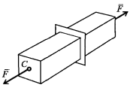  а | 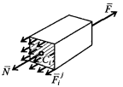  б
Рис. 1
що внутрішні сили розподілені рівномірно по площині перерізу, їх рівнодіюча $\overline{N}$ (рис. 1.5, б) прикладена в центрі ваги перерізу. Складемо рівняння рівноваги сил, що діють на відсічену частину бруса:
$\sum_{i}{{\overline{F}}_{i}^{E}}+\sum_{i}{{\overline{F}}_{i}^{J}}=0$, або $F-N=0$,
де ${\overline{F}}_{i}^{E}$ – зовнішні сили, що діють на тіло; ${\overline{F}}_{i}^{J}$ – внутрішні сили, які виникають в поперечних перерізах тіла, в результаті дії на нього зовнішніх сил.
Звідси
$N=F$. (1.1)
В розглянутому прикладі внутрішні сили направлені по нормалі до поперечного перерізу.
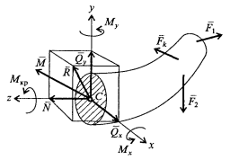
Рис. 2
В загальному випадку навантаження тіла зовнішніми силами (рис. 2) всі внутрішні сили можна привести до головного вектору $\overline{R}$ і головного моменту $\overline{M}$.
Виберемо систему координат так, щоб вісь $z$ була направлена по нормалі до перерізу , а осі $x$ і $y$ розташуємо в його площині. Спроектувавши головний вектор і головний момент на координатні осі вибраної системи координат, отримуємо шість рівнянь для визначення внутрішніх силових факторів. Складову внутрішніх сил по нормалі до перерізу $\overline{N}$ називають поздовжньою силою; сили ${\overline{Q}}_{x}$ і ${\overline{Q}}_{y}$ є складовими поперечної сили $Q$. Момент сил відносно осі $z$ називають крутним моментом (М_{кр}), а моменти $M_{x}$ і $M_{y}$ – згинальними моментами відносно осей $x$ і $y$. При заданих зовнішніх силах всі шість невідомих внутрішніх силових факторів можуть бути визначеними із шести рівнянь рівноваги, складених для відсіченої частини бруса. Якщо в поперечному перерізі виникає тільки внутрішня нормальна сила $\overline{N}$, а інші внутрішні силові фактори перетворюються в нуль, то будуть мати місце деформації розтягу або стиску, в залежності від напрямку сили $\overline{N}$. Якщо в поперечному перерізі буде виникати тільки крутний момент М_{кр}, то брус в даному перерізі працює тільки на кручення. У випадку, коли зовнішні сили прикладені до брусу таким чином, що в поперечних перерізах буде виникати тільки згинальний момент $M_{x}$ або ($M_{y}$), то буде мати місце чистий згин в площині $yOz$ (або $xOz$). Якщо в поперечному перерізі наряду зі згинальним моментом, наприклад $M_{x}$, виникає ще і поперечна сила ${\overline{Q}}_{y}$, то такий випадок називають поперечним згином (в площині $yOz$). Можливі і інші випадки, коли в поперечному перерізі будуть діяти різні внутрішні силові фактори; при цьому брус буде зазнавати складного напруженого стану.
В результаті використання методу перерізів сили, що є внутрішніми для тіла, переводяться в розряд зовнішніх для кожної з частин тіла, що утворились в наслідок уявно проведеного перерізу.
В результаті складання та розв´язку рівнянь статичної рівноваги для внутрішніх зусиль, що діють на залишену, після уявного проведення перерізу, частину тіла, що знаходиться також в положенні статичної рівноваги, визначаємо величини цих внутрішніх зусиль ($N, Q_{X}, Q_{Y}, M_{Z}, M_{X}, M_{Y}$) (рис. 2), що замінюють дію відкинутої частини тіла: $N$ - поздовжня сила; $Q_{X}, Q_{Y}$ - поперечні (що перерізують) сили; $M_{Z}$ - крутний момент; $M_{X}, M_{Y}$ - згинальні моменти.
Ведучи мову про визначення внутрішніх сил за допомогою методу перерізів, мають на увазі лише визначення статичного еквіваленту (головного вектора сил і головного моменту або в окремих випадках рівнодіючої) системи внутрішніх сил, що виникають в заданому перерізі.
Для визначення величини внутрішніх зусиль стержня, що знаходиться в положенні статичної рівноваги, в точці необхідного перерізу потрібно (рис. 1,а):
1) уявно стержень розсікти площиною;
2) відкинути одну частину;
3) прикласти до перерізу частини, що залишилась зусилля, які здатні зрівноважити зовнішні сили внутрішніми зусиллями, що діють на цю частину;
4) знайти значення внутрішніх зусиль з рівнянь рівноваги, складених для частини, що залишилась.

7 Реальний об’єкт і розрахункова схема
Реальним об’єктом (спорудою, машиною) будемо називати машинобудівельну конструкцію (літак, ракету, міст, під’ємний кран тощо). Реальні конструкції характеризуються великою складністю конструктивних форм (рис. 3–8):

  Рис. 3 | 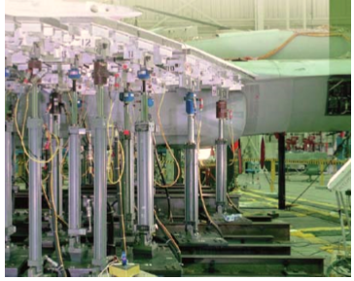  Рис. 4
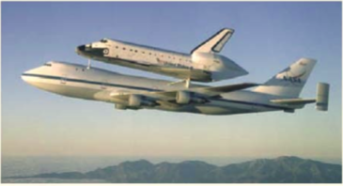  Рис. 5 | 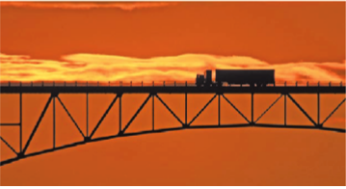  Рис. 6
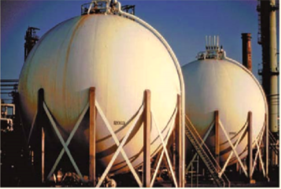  Рис. 7 | 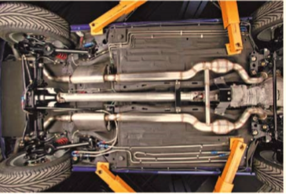  Рис. 8
Для розрахунку на міцність їх завжди замінюють ідеалізованою спрощеною системою – так званою розрахунковою схемою.
Вибір розрахункової схеми є першим виключно відповідальним етапом розрахунку на міцність. Від цього вибору залежать його точність і трудомісткість. Розрахункова схема повинна вдало відображувати основний характер роботи реальної конструкції, усуваючи несуттєві, другорядні її особливості. Приклади ідеалізованого зображення конструкцій показані на рис. 9
До компонентів розрахункової схеми відносяться:
1) елементи конструкції (конструктивні елементи);
2) з’єднувальні елементи;
3) опорні частини.
Один и той же реальний об’єкт можна представити декількома розрахунковими схемами в залежності від мети розрахунку і потрібної точності.
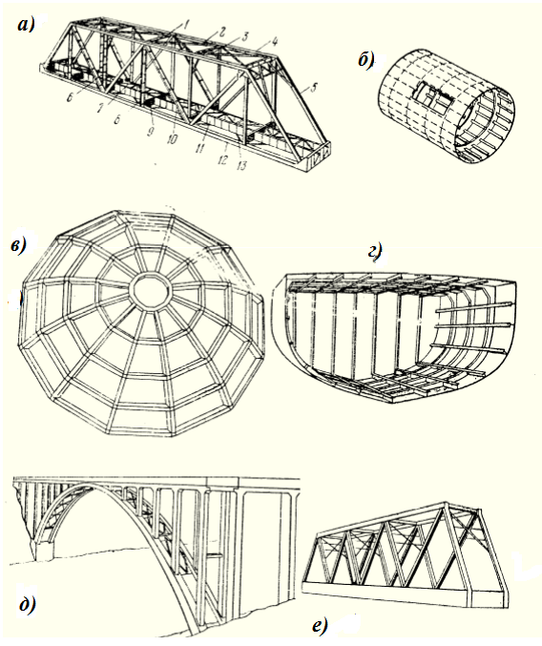
Рис. 9
З іншого боку, одна і та ж розрахункова схема може описати декілька реальних тіл чи об’єктів. Це дозволяє звести розрахунок великого числа реальних об’єктів до розв’язку обмеженого числа типових задач.
Спрощення, які виконуються при створенні розрахункової схеми, стосуються: а) системи зовнішніх сил; б) геометрії реального об’єкта.
Із рис. 9. витікає, що, наприклад, стосовно до прольоту моста природнє спрощення полягає в представленні кожного елементу ферми в вигляді призматичного бруса, тобто без врахування місцевих особливостей реальної конструкції.
У випадку фюзеляжу і крила літака або корпусу корабля такою ж розрахунковою схемою можуть бути представлені всі елементи набору – шпангоути, стрингери, лонжерони і інш.
Всю розмаїтість конструктивних елементів будемо в подальшому зводити до чотирьох: брус, оболонка, пластина, масив (рис 10, 11).
Брусом називається тіло, один із вимірів якого (довжина) значно більший за два інші розміри поперечного перерізу. Брус може мати як прямолінійну, так і криволінійну твірну, постійний чи змінний поперечний переріз.
Широко розповсюджені і такі елементи конструкцій, розміри яких в двох напрямках набагато є більшими за розміри в третьому напрямку. Геометричне місце точок, рівновіддалених від зовнішніх поверхонь таких елементів, називається серединною поверхнею. Якщо серединна поверхня плоска, елемент називають пластиною (рис. 10); якщо ж криволінійна , то оболонкою (рис. 11).
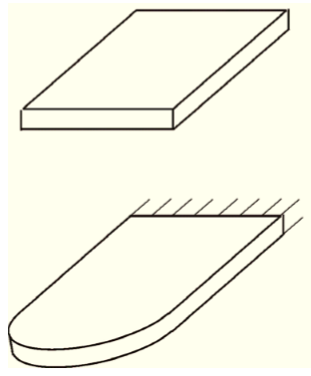  Рис. 10 | 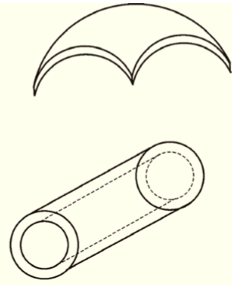  Рис. 11
Примітка. В подальшому вивчення буде пов’язане з визначенням внутрішніх зусиль в поперечних перерізах бруса. Визначення внутрішніх зусиль в трьох мірних пружних тілах – це предмет “Теорії пружності”, а в пластинах и оболонках – предмет дисципліни «Механіка пластин і оболонок».
8. Загальні поняття про напруження
Напруження - це інтенсивність розподілених внутрішніх сил, що припадають на одиницю площі поперечного перерізу. Величина повного напруження р в заданій точці перерізу визначається як границя відношення елементарної внутрішньої сили ΔF до площі ΔА, виділеної в поперечному перерізі (рис. 12), при наближенні останньої до нуля (стягуванні цієї площі в точку)
$P=\lim_{∆A→0}\left(\frac{∆F}{∆A}\right)$. (1.2)
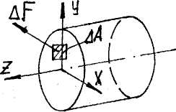
Рис. 12
Повне напруження р можна розкласти на дві складові: по нормалі до перерізу - нормальне напруження σ і складову, що лежить в площині перерізу, - дотичне напруження τ (рис. 13).
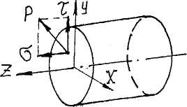
Рис. 13
Граничне напруження σ_{гран} визначають дослідним шляхом при механічних випробуваннях матеріалів в умовах лінійного напруженого стану.
Допустиме напруження [σ] призначається як деяка доля від відповідного граничного напруження для цього матеріалу.
$\left[σ\right]=\frac{σ_{гран}}{\left[n\right]}$, (1.3)
де [n] - потрібний коефіцієнт запасу міцності.
Контрольні запитання.
- Що є предметом вивчення інженерної дисципліни «Механіка матеріалів і конструкцій» (ММК)?
- В чому полягає відмінність дисциплін ММК і теоретичної механіки?
- Які основні гіпотези використовують в крсі ММК?
- Які види деформацій твердого тіла вам відомі і чим вони вірізняються?
- Як класифікують зовнішні сили, що діють на конструкцію?
- Що таке реальний об’єкт і розрахункова схема? Чим вони відрізняються?
- До яких типових елементів приводять всі конструкції за формою? Дайте їм визначення.
- Що є головною задачею в курсі ММК?
- Як визначають внутрішні зусилля в елементах конструкцій?
- Що таке напруження? Чим відрізняється граничне напруження від допустимого?
Рекомендовані джерела інформації
Основна
- Дарков А.В., Шпиро Г.С. Сопротивление материалов. - М.: «Высшая школа», 1975. – 654 с.
- Лихарев К.К, Суханова Н.А. Сборник задач по курсу сопротивления материалов. – М .: Машиностроение, 1980. – 224 с.
- Миролюбов С.А. и др. Пособие к решению задач по сопротивлению материалов. – М.: «Высшая школа», 1974, - 392 с.
- Писаренко Г.С. та ін. Опір матеріалів. Підручник – К.: Вища школа, 2004. – 655 с.

Додаткова
- Костенко Н.А. и др. Сопротивление материалов. – М. ; «Высшая школа», 2000. – 430 с.
- Розман В.П. Прикладна механіка. Опір матеріалів: Навчальний посібник. – К .: Центр навчальної літератури, 2004. – 124 с.
- Гонтаровський В.П., Гонтаровська Т.М. Опір матеріалів. Навчально – методичний посібник для самостійної роботи студентів. – Житомир: ЖДТУ, 2006. – 72 с.
- Гонтаровський В.П., Гонтаровська Т.М. Збірник задач з опору матеріалів. – Житомир: ЖДТУ, 2009. – 64 с.
- О.П. Кравченко, Є.Г. Опанасюк, М.М. Можаровський. НАВЧАЛЬНО – МЕТОДИЧНИЙ КОМПЛЕКСз вичення навчальної дисципліни «МЕХАНІКА МАТЕРІАЛІВ І КОНСТРУКЦІЙ» для студентів освітнього рівня «БАКАЛАВР» денної і заочної форми навчання.

